 | Міністерство освіти і науки України  Національний університет “Львівська політехніка”

ЛАБОРАТОРНІ РОБОТИ

з курсу
“Теорія прийняття рішень”
для студентів базового напрямку
6.08.04 “Комп’ютерні науки”

Затверджено
на засіданні кафедри АСУ
протокол №_________
від_________________

Львів – 2014
Лабораторна робота №4
Тема: Теорія ігор і прийняття рішень в умовах невизначеності
Мета: Набути навички пошуку раціональних рішень в умовах невизначеності, що викликані конфліктом інтересів.
Порядок виконання роботи:
1) Завдання 1: рішення гри із заданою матрицею платежів
- Вивчення теорії.
- Визначення по заданій матриці платежів нижньої і верхньої ціни гри. Чи існує в грі рівновага у чистих стратегіях?
- Зведення задачі теорії матричних ігор до задачі лінійного програмування (ЛП)
- Розв’язання задачі ЛП за допомогою пакету MS Excel (визначення ціни гри та оптимальної стратегії для кожного з гравців).
2) Завдання 2: рішення гри
- Вивчення прикладів.
- Побудова матриці платежів.
- Зведення задачі теорії матричних ігор до задачі ЛП
- Рішення задачі ЛП за допомогою пакету MS Excel та відповіді на додаткові питання завдання.
3) Оформлення звіту з лабораторної роботи, у якому для кожного завдання подається:
- формулювання завдання;
- знімки екрану монітора, що містять матрицю гри, формулювання задачі ЛП, знайдене рішення (ціну гри та оптимальні стратегії гравців) і відповіді на додаткові запитання.

Теоретичні відомості
У теорії ігор розглядаються ситуації, що пов'язані з прийняттям рішень, в яких два або більше розумних суперники мають цілі, які конфліктують між собою. Саме слово «гра» застосовується для позначення деякого набору правил і домовленостей, з яких складається даний вид гри, наприклад: футбол, карточна гра, шахи. Ці ситуації прийняття рішень відрізняються від розглянутих раніше, де природа хоча й могла перебувати в різних станах, але не переслідувала жодних цілей і, отже, не розглядалася в ролі суперника.
У грі зацікавлені сторони називаються гравцями, кожен з яких має деяку множину варіантів вибору (не менше двох, інакше він фактично не бере участі в грі, оскільки заздалегідь відомо, що він зробить). В економіці модель поведінки осіб у вигляді гри виникає, наприклад, при спробі декількох фірм завоювати найбільш вигідне місце на конкурентному ринку, або, наприклад, при бажанні кількох осіб (компаній) розділити деяку кількість продукту (ресурсу, фінансових засобів) між собою так, щоб кожному дісталося якомога більше. Гравцями в конфліктних економічних ситуаціях, що моделюються у вигляді гри, є виробничі і невиробничі фірми, банки, окремі люди і інші економічні агенти. У військових додатках модель гри використовується, наприклад, для найкращого вибору засобів (з наявних або потенційно можливих) ураження військових цілей противника або захисту від його нападу.
Для ігор характерна невизначеність результату. Причини або джерела невизначеності відносяться до трьох груп:
- Комбінаторні джерела (шахи);
- Випадкові фактори (підкидання монети, кості, ігри в карти, де випадковою є роздача);
- Невизначеність має стратегічне походження: гравець не знає, якої стратегії дій дотримується його супротивник. Тут невизначеність походить від іншої особи.
Далі ми будемо розглядати ігрові моделі конфліктів, в яких беруть участь два суперники, кожен з яких має скінченну кількість варіантів вибору рішень. З кожною парою рішень пов'язаний платіж, який один з гравців виплачує іншому (тобто виграш одного гравця дорівнює програшу іншого). Такі ігри прийнято називати скінченними іграми двох осіб з нульовою сумою.
У грі беруть участь два гравці: A і B. У розпорядженні кожного гравця є скінченна кількість варіантів вибору - стратегій. Нехай 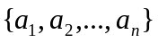 – множина стратегій гравця A, 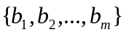 – множина стратегій гравця B. З кожною парою стратегій пов'язаний платіж, який один з гравців виплачує іншому. Тобто, коли гравець А вибирає стратегію 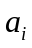 (свою i-y стратегію), а гравець В – стратегію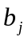, то результатом такого вибору стає платіж 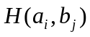. Оскільки існує скінченна кількість стратегій, то платежі утворюють матрицю розмірності n x m, що називається матрицею платежів (або матрицею гри). Рядки цієї матриці відповідають стратегіям гравця А, а стовпці – стратегіям гравця В.
Нехай два гравці А і В грають в гру, що базується на підкиданні монети. Гравці одночасно і незалежно один від одного обирають герб (Г) або решку (Р). Якщо результати двох підкидань монети збігаються (тобто ГГ або РР), то гравець А отримує один долар від гравця В. Інакше гравець А платить один долар гравцеві В.
Для кожного з гравців можливі 2 варіанти результатів: випадіння герба або решки, отже матриця платежів має розмірність 2 х 2.
 | В_{Г} | В_{Р}
А_{Г}
А_{Р}
Якщо результати двох підкидань (тобто підкидань монети гравцями А і В) збігаються, то платіж в 1 долар отримує гравець А. Будемо будувати матрицю гри з точки зору гравця А, тобто його виграші оцінювати як позитивні, а програші – як негативні (з погляду В все буде навпаки і ми могли б побудувати матриці платежів, орієнтуючись на його точку зору).
 | В_{Г} | В_{Р}
А_{Г} | 1
А_{Р} |  | 1
Якщо результати підкидання відрізняються, то долар отримує В, значить платіж А дорівнює -1 долар. У грі з нульовою сумою виграш гравця B рівносильний програшу гравця A і тому рівний 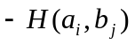.
 | В_{Г} | В_{Р}
А_{Г} | 1 | -1
А_{Р} | -1 | 1
Таким чином ми побудували матрицю гри, що описує задану ситуацію. Вважається що матриця гри обом гравцям відома.
Результат гри залежить від поведінки обох гравців, яка ґрунтується на виборі правильних стратегій гри, тобто таких варіантів, при яких платіж даному гравцю буде найбільшим. Однак, на відміну від методів оптимізації, в теорії ігор гравець не може просто прагнути до максимуму, він змушений враховувати дії суперника. Важливо те, що жоден з партнерів не знає, яку стратегію застосує його суперник. Отже, виникає ситуація повної невизначеності, при якій теорія ймовірності також не може допомогти гравцям у виборі рішення.
Розглянемо процес прийняття рішень обома сторонами, припускаючи, що обидва гравці будуть діяти раціонально. Якщо гравець А не знає, як вчинить його суперник, то, діючи найбільш доцільно і не бажаючи ризикувати, він обере таку стратегію, яка гарантує йому найбільший з найменших виграшів за будь-якої стратегії суперника.
 | В₁ | В₂ | В₃
А₁ | 2 | -3 | 4
А₂ | -3 | 4 | -5
А₃ | 4 | -5 | 6

Тобто, А припускає, що В розумний і буде вести себе так, щоб завдати противнику найбільші неприємності. Тоді, при виборі 1-ї стратегії, А може розраховувати лише на найгірший для себе результат -3. При виборі 2-ї і 3-ї стратегій він може розраховувати на -5. З усіх можливих стратегій доцільніше вибрати ту, що принесе максимально можливий дохід (мінімальні можливі збитки, як у нашому випадку). У нашому випадку це стратегія 1.
Прийнято говорити, що при такому способі дій гравець А керується принципом максимінного виграшу. Цей виграш визначається формулою
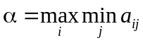.
Величина 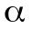 називається нижньою ціною гри, максимінним виграшем, або скорочено максиміном. Це той гарантований мінімум, який гравець А може собі забезпечити, дотримуючись найбільш обережної стратегії.
Очевидно, аналогічні міркування можна провести і за гравця В. Оскільки він зацікавлений в тому, щоб зробити виграш А мінімальним, він повинен переглянути кожну свою стратегію з точки зору максимального виграшу при цій стратегії. Тому внизу матриці ми випишемо максимальні значення по кожному стовпцю
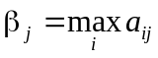.
Всі ці максимуми добрі для А, але вкрай неприємні для В. Оскільки противник також враховує нашу розумність, то вибирає з цих варіантів найменший
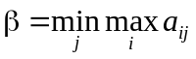
Більше ніж ця сума гравець В точно не втратить. Величина називається верхньою ціною гри, або «мінімаксом».
Принцип обережності, який визначає вибір партнерами стратегій, що відповідають максимінному виграшу або мінімаксному програшу, часто називаються принципом мінімаксу, а стратегії, що випливають з цього принципу - мінімаксними стратегіями. Можна довести, що завжди 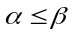, чим і пояснюються назви «нижня ціна» і «верхня ціна».
 | В₁ | В₂ | В₃ | α_{i}
А₁ | 2 | -3 | 4 | -3
А₂ | -3 | 4 | -5 | -5
А₃ | 4 | -5 | 6 | - 5
β_{j} | 4 | 4 | 6
Матриця гри у загальному вигляді
 | В₁ | В₂ | … | В_{m} | α_{i}
А₁ | a₁₁ | a₁₂ | … | a_{1m} | α₁
А₂ | a₂₁ | a₂₂ | … | a_{2m} | α₂
… | … | … | … | … | …
A_{n} | a_{n1} | a_{n2} | … | a_{nm} | α_{m}
β_{j} | β₁ | β₂ | … | β_{n}
Нижня ціна гри α = -3; верхня ціна гри β = 4. Наша максимінна стратегія є А1; застосовуючи її систематично, ми можемо твердо розраховувати виграти не менше 3 (програти не більше 3). Мінімаксною стратегією супротивника є будь-яка з В1 і В2, застосовуючи їх систематично, він, у будь-якому випадку, може гарантувати, що програє не більше 4. Якщо ми відступимо від своєї максимінної стратегії (наприклад, виберемо стратегію А2), противник може нас «покарати» за це, застосувавши стратегію В3 і звівши наш виграш до -5. Але якщо супротивник вибере стратегію B3, то ми в свою чергу можемо вибрати A3 і він програє 6 і т.д. Таким чином, стан, при якому обидва гравці користуються своїми мінімаксними стратегіями, є нестійким і може бути порушеним відомостями про стратегію суперника.
Однак існують деякі ігри, для яких мінімаксні стратегії є стійкими. Це ті ігри, для яких нижня ціна дорівнює верхній:
α = β
Якщо нижня ціна гри дорівнює верхній, то їх загальне значення називається ціною гри, і позначається γ
Наприклад, у грі, матриця якої наведена нижче, верхня і нижня ціни гри виявляються рівними: α = β = γ = 0.6.
Елемент 0,6, виділений у матриці платежів, є одночасно мінімальним у своєму рядку і максимальним у своєму стовпці. В геометрії точку на поверхні, що має аналогічну властивість (одночасний мінімум по одній координаті і максимум по іншій), називають сідловою. За аналогією цей термін застосовується і в теорії ігор. Елемент матриці, що володіє цією властивістю, називається сідловою точкою матриці, а про гру говорять, що вона має сідлову точку.
 | В₁ | В₂ | В₃ | В₄ | α_{i}
А₁ | 0,4 | 0,5 | 0,7 | 0,3 | 0,3
А₂ | 0,8 | 0,4 | 0,3 | 0,7 | 0,3
А₃ | 0,7 | 0,6 | 0,8 | 0,9 | 0,6
A₄ | 0,7 | 0,2 | 0,4 | 0,6 | 0,2
β_{j} | 0,8 | 0,6 | 0,8 | 0,9

Для ігор з сідловою точкою рішення гри має таку чудову властивість. Якщо один з гравців (наприклад А) дотримується своєї оптимальної стратегії, а інший гравець (В) буде будь-яким способом відхилятися від своєї оптимальної стратегії, то для гравця, який допустив відхилення, це ніколи не може виявитися вигідним. Це твердження легко перевірити на прикладі гри з сідловою точкою, яка розглядається.
У цьому випадку наявність у будь-якого гравця відомостей про те, що суперник обрав свою оптимальну стратегію, не може змінити власної поведінки гравця: якщо він не хоче діяти проти своїх же інтересів, він повинен дотримуватися своєї оптимальної стратегії. Тобто пара оптимальних стратегій в грі з сідловою точкою є чимось на подобі «положення рівноваги».
Аналізуючи матрицю гри, ми прийшли до висновку, що якщо кожному гравцеві надано вибір однієї-єдиної стратегії, то в розрахунку на суперника, що діє розумно, цей вибір має визначатися принципом мінімаксу. Дотримуючись цієї стратегії, ми при будь-якій поведінці суперника завідомо гарантуємо собі виграш, рівний нижній ціні гри α. Виникає природне запитання: чи не можна гарантувати собі середній виграш, більший α, якщо застосовувати не одну-єдину «чисту» стратегію, а чергувати випадковим чином кілька стратегій? Такі комбіновані стратегії, які полягають у застосуванні декількох чистих стратегій, які чергуються за випадковим законом з певним співвідношенням частот, в теорії ігор називаються змішаними стратегіями.
Для матричної гри n×m позначимо через 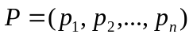змішану стратегію гравця А, де 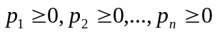 і 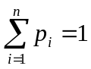. Через 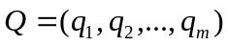 позначимо змішану стратегію гравця В, де 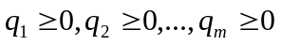 і 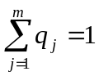. Тут 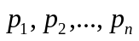 – ймовірності використання гравцем А у змішаній стратегії своїх чистих стратегій , і 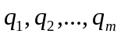 – ймовірності використання гравцем B у змішаній стратегії своїх чистих стратегій .
Математичне сподівання виграшу гравця А запишеться у вигляді
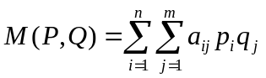.
Змішана стратегія, яка гарантує гравцеві найбільший можливий середній виграш (або найменший можливий середній програш), називається його оптимальною змішаною стратегією. Нехай P* – змішана стратегія гравця А, Q* – змішана стратегія гравця В. Пара змішаних стратегій (P*, Q* ), при якій M (P, Q*) ≤ M (P*, Q*) ≤ M (P*, Q), називають сідловою точкою гри, а математичне сподівання виграшу γ = M (P*, Q*) - ціною гри, причому завжди α≤ γ≤β.
Загальним методом знаходження рішення гри будь-якої кінцевої розмірності є її зведення до задачі лінійного програмування. З основного положення теорії ігор випливає, що при використанні змішаних стратегій таке оптимальне рішення завжди існує і ціна гри γ знаходиться між верхнім і нижнім значеннями гри α≤ γ≤β).
Припустимо, що змішана стратегія гравця А складається із стратегій 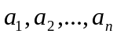 з ймовірностями  (деякі із значень ймовірностей можуть бути рівні нулю). Оптимальна змішана стратегія гравця В складається із стратегій 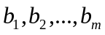 з ймовірностями 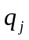. Умови гри визначаються матрицею платежів з елементами 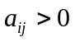, 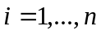; 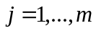. Якщо гравець А застосовує оптимальну змішану стратегію, а гравець B - чисту стратегію , то середній виграш гравця А (математичне сподівання виграшу) складе
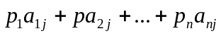.
Гравець А прагне до того, щоб за будь-якої стратегії гравця В його виграш не був не меншим, ніж ціна гри γ а сама ціна гри була максимальною. Така поведінка гравця А описується наступною задачею лінійного програмування:
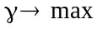 (гравець А прагне максимізувати свій виграш)
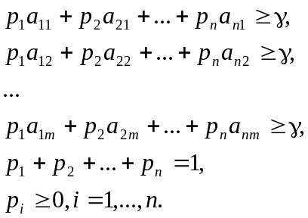
Використовуючи позначення 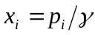 і співвідношення 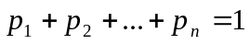, отримаємо 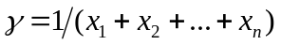. Звідси
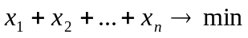
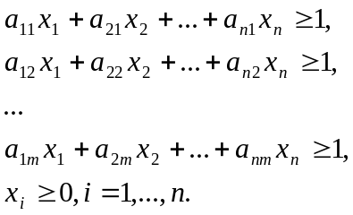
Ця Завдання завжди має рішення 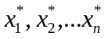, отримавши яке (наприклад, за допомогою надбудови «Пошук рішення» MS Excel) можна знайти ціну гри 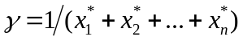 і оптимальні значення ймовірностей 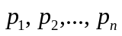 – оптимальну змішану стратегію гравця А.
Зверніть увагу на те, що матриця гри подана в нерівностях у транспонованому вигляді.
Поведінка гравця В відповідає двоїстій задачі лінійного програмування
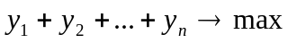
(еквівалентно 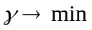: гравець B прагне мінімізувати свій середній програш)
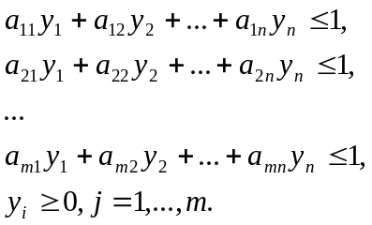
Тут 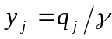.
Якщо у вихідній матриці платежів є хоча б один не додатній елемент, то першим кроком у процедурі зведення гри до задачі лінійного програмування має бути її перетворення до матриці, всі елементи якої строго додатні. Для цього достатньо збільшити всі елементи вихідної матриці на одне і те ж число
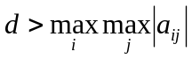, 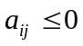.
При такому перетворенні матриці оптимальні стратегії гравців не зміняться. Якщо вихідна матриця збільшувалася на d, то для отримання ціни початкової гри γ потрібно зменшити на d.
Варіанти завдань 1

Завдання 1
 | В1 | В2 | В3 | В4
А1 | 8 | 6 | 2 | 8
А2 | 8 | 9 | 4 | 5
А3 | 7 | 5 | 3 | 5

Завдання 2
 | В1 | В2 | В3 | В4
А1 | 4 | -4 | -5 | 6
А2 | -3 | -4 | -9 | -2
А3 | 6 | 7 | -8 | -9
А4 | 7 | 3 | -9 | 5

Завдання 3
 | В1 | В2 | В3 | В4
А1 | 1 | 9 | 6 | 0
А2 | -2 | 3 | 8 | 4
А3 | -5 | -2 | 10 | -3
А4 | 7 | 4 | -2 | -5

Завдання 4
 | В1 | В2 | В3 | В4
А1 | - 1 | 9 | 6 | 8
А2 | -2 | 10 | 4 | 6
А3 | 5 | 3 | 0 | 7
А4 | 7 | -2 | 8 | 4
Завдання 5
 | В1 | В2 | В3 | В4
А1 | 0,8 | 0,6 | 0,2 | -0,8
А2 | -0,8 | 0,9 | -0,4 | 0,5
А3 | 1,7 | 0,5 | 0,3 | 0,6

Завдання 6
 | В1 | В2 | В3
А1 | 3 | 6 | 1
А2 | 5 | 2 | 3
А3 | 2 | 2 | -5

Завдання 7
 | В1 | В2 | В3 | В4
А1 | 3 | 7 | 1 | 3
А2 | 4 | 8 | 0 | -6
А3 | 6 | -9 | -2 | 4

Завдання 8
 | В1 | В2 | В3 | В4
А1 | 10 | 40 | 12 | 9
А2 | 17 | 16 | 13 | 14
А3 | 23 | 8 | 10 | 25

Завдання 9
 | В1 | В2 | В3 | В4
А1 | -2 | 1 | 9 | -2
А2 | -2 | 5 | 4 | 6
А3 | 3 | 2 | 0 | 0
А4 | 7 | -2 | 8 | 4

Завдання 10
 | В1 | В2 | В3 | В4
А1 | -3 | 2 | 9 | 6
А2 | -2 | 5 | 4 | 6
А3 | 5 | 3 | 1 | -5
А4 | 8 | -2 | 8 | 4

Завдання 11
 | В1 | В2 | В3 | В4
А1 | -8 | 6 | 0 | 7
А2 | 3 | -1 | 4 | 4
А3 | 5 | 4 | 3 | 4

Варіанти завдань 2
Завдання 1
За умовами гри «Камінь-вода-ножиці-скло-папір»:
- вода змочує камінь;
- папір горить краще за воду;
- ножиці ріжуть папір;
- камінь розбиває ножиці;
- ножиці коштують дорожче, ніж вода;
- скло більш крихке, ніж вода і ножиці;
- камінь товстіший, ніж скло і папір;
- папір гнучкіший, ніж скло.
Ці співвідношення можна виразити за допомогою наступного малюнка, на якому стрілками вказані напрямки підпорядкування:
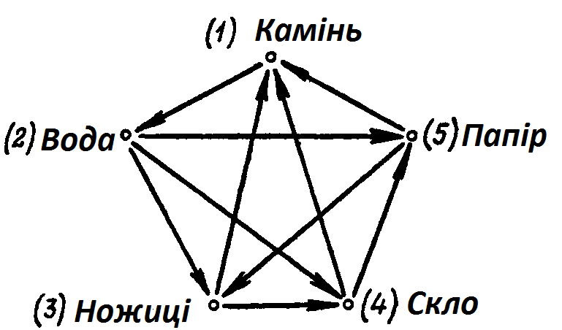
Позначивши виграш, програш і нічию відповідно як 1, -1 і 0, побудуйте платіжну матрицю і визначте оптимальні стратегії гравців і ціну гри.

Завдання 2
Відомий актор обмірковує, де б йому провести в поточному році відпустку. Він розглядає 6 можливих варіантів: Монте-Карло (МК), Гавайські острови (Г), Багамські острови (Б), Канарські острови (К), гори Альпи (А), озеро Байкал (ОБ). Єдиний критерій для вибору місця відпочинку - прагнення уникнути журналістів, які можуть зіпсувати йому відпочинок. Якщо вони його «вистежать», відпочинок буде зіпсований (корисність дорівнює 0). В іншому випадку все буде, як заплановано (корисність дорівнює 1). Внаслідок різних географічних умов, журналісти можуть виявити актора з певною (відомою) ймовірністю: у Монте-Карло з ймовірністю 0,34; на Гавайських островах з ймовірністю 0,12; на Багамських островах з ймовірністю 0,16; на Канарських островах з ймовірністю 0,4; в Альпах з ймовірністю 0,5; на озері Байкал з ймовірністю 0,2.
Опишіть дану ситуацію, як гру двох осіб з нульовою сумою (актор - гравець 1, журналісти - гравець 2).
Обчисліть ціну гри і визначте мінімаксні стратегії обох гравців. Чому дорівнює максимальна очікувана корисність відпустки актора? З якою ймовірністю актор поїде у відпустку на Байкал? Чому дорівнює верхня ціна гри? У якому з місць найбільш ймовірно буде відпочивати актор?

Завдання 3
Одного разу на «Дикому Заході» стався наступний випадок. Група з п'яти індіанців взяла в облогу табір, що охоронявся чотирма білими. У таборі два входи Е1 і Е2. Білий розвідник встановив, що перед входом Е1 знаходиться як мінімум один індіанець, а перед входом Е2 як мінімум два індіанці. Розміщення інших індіанців невідоме. Командир білих може розташувати себе і трьох солдатів біля входів Е1 і Е2. Причому, біля кожного входу повинна бути як мінімум одна людина. Передбачається, що чисельно більша (біля кожного входу) група бере в полон всю групу противника без власних втрат, в той час як при рівності сил перед яким-небудь входом втрат з обох сторін немає. В якості платежу (виграшу) виступає різниця числа полонених.
а) Визначте всі чисті стратегії обох супротивників.
б) Побудуйте матрицю платежів, вважаючи гравцем 1 сторону, що захищається.
в) Спростіть матрицю наскільки це можливо і знайдіть оптимальні стратегії сторін.
г) З якою частотою білим варто використовувати стратегію: розташувати по дві людини біля кожного входу?
д) Хто в середньому захопить більше полонених, білі чи індіанці? (1 - білі, 2 - індіанці)
е) Яка абсолютна величина різниці числа захоплених обома сторонами полонених?
ж) З якою частотою білим варто використовувати стратегію: розташувати біля першого входу одного, а біля другого – трьох людей?
з) З якою частотою індіанцям варто використовувати стратегію: розташувати біля першого входу трьох, а біля другого – двох воїнів?

Завдання 4
У нашому розпорядженні є три види озброєння: A1, A2, А3; у супротивника - три види літаків: B1, В2, В3. Наше завдання – влучити у літак; завдання противника-зберегти його непошкодженим. Літаки В1, В2 і В3 уражуються при використанні озброєння А1 відповідно з ймовірностями 0,9, 0,4 і 0,2; при використанні А2 - з ймовірностями 0,3, 0,6 і 0,8; при використанні А3 - з ймовірностями 0,5, 0,7 і 0,2.

Завдання 5
Сільськогосподарське підприємство виробляє картоплю. Площа посіву картоплі становить 100 га. Господарство має договір з магазином, який гарантовано закупить всю вирощену картоплю за ціною 4 у.о. за 1 кг. При вирощуванні картоплі господарство може прийняти одне з трьох рішень, які відрізняються за сумою затрат на виробництво продукції:
A1. Провести комплексну обробку рослин для запобігання ураження бур'янами, шкідниками та хворобами (витрати - 6 млн. у.о.).
A2. Провести часткову обробку рослин (витрати - 4 млн. у.о.).
A3. Не проводити обробку рослин (витрати - 2.5 млн. у.о.).
Залежно від погодних умов, наявності та розвитку бур'янів, шкідників і хвороб можливі такі ситуації:
S1. Умови для розвитку бур'янів, шкідників і хвороб несприятливі.
S2. Умови для розвитку бур'янів, шкідників і хвороб звичайні.
S3. Умови для розвитку бур'янів, шкідників і хвороб сприятливі.
Значення врожайності картоплі (ц/га) залежно від рішень сільськогосподарського підприємства та розвитку бур'янів, шкідників і хвороб подано в таблиці

Стратегії господарства | Розвиток бур’янів, шкідників і хвороб
 | S1 | S2 | S3
A1 | 260 | 260 | 260
A2 | 255 | 200 | 1450
A3 | 250 | 100 | 40
Визначте найбільш оптимальну стратегію підприємства і ціну гри. Дайте економічну інтерпретацію результатів рішення задачі.

Завдання 6
Сторона В засилає підводний човен в один з двох районів. Сторона A, маючи три протичовнові кораблі, прагне виявити човен противника. Сторона В прагне цього уникнути. Ймовірність виявлення підводного човна в 1-у районі одним протичовновим кораблем дорівнює p = 0,4, у другому - p = 0,6.
Передбачається, що виявлення човна кожним кораблем є незалежною подією. Сторона А може посилати в різні райони різну кількість кораблів (розподіл кораблів по районах і є її стратегією).
Вважаючи бік А гравцем 1, побудувати гру і знайти оптимальний розподіл протичовнових кораблів по регіонах.
Яка ціна гри? З якою частотою стороні А слід посилати в регіон 2 три протичовнових кораблі? З якою частотою стороні А слід посилати в регіон 1 один протичовновий корабель? З якою частотою стороні В слід посилати підводний човен в регіон 2?

Завдання 7
В одному сільськогосподарському районі погода протягом вегетаційного періоду в середньому може бути холодною або теплою. На фермі з площею в 1500 арів планується посів двох культур. Якщо вегетаційний період холодний, то очікуваний прибуток від урожаю становить 20 доларів на ар для культури I і 10 доларів на ар для культури II. Якщо ж вегетаційний період теплий, то очікуваний прибуток оцінюється в 10 доларів за ар для культури I і 30 доларів за ар для культури II.
Опишіть конкуренцію між фермером і погодою як матричну гру.
Яка оптимальна стратегія фермера, коли немає ніякої інформації щодо ймовірностей теплої чи холодної погоди? Якщо погода з однаковою ймовірністю може бути теплою чи холодною, то скільки арів слід відвести фермеру під кожну культуру?

Завдання 8
В експериментах ворон і папужок навчають розпізнаванню числа до семи. Використовується наступна схема експерименту. Раціон ворони R і папужки С повинен визначатися матричної грою. Кожному птахові показують три картки з нанесеними на них двома, чотирма і сімома точками. Якщо обидва птахи вибирають одну і ту ж картку, то R отримує з раціону С кількість черв'яків, рівну подвоєному числу точок на картці. Якщо вони вибирають різні картки, то С отримує з раціону R кількість черв'яків, рівну різниці в числі точок на картках.
У припущенні, що ходи робляться незалежно (наприклад, за допомогою двох наборів карток), потрібно описати цей експеримент як матричну гру. Знайти оптимальні чисті стратегії гравців. Чиї шанси на виграш переважають у разі чистих стратегій? Знайти оптимальні змішані стратегії. Чиї шанси переважають у цьому випадку?

Завдання 9
У грі двох осіб, що називається двопальцевою грою Мора, кожен гравець показує один або два пальці і одночасно відгадує число пальців, які покаже його супротивник. Гравець, який вгадав, виграє суму, рівну сумарному числу показаних супротивниками пальців. Інакше гра закінчується внічию.
Сформулюйте завдання у вигляді гри двох осіб з нульовою сумою і вирішіть гру методами лінійного програмування. Чи існує в даній грі сідлова точка в чистих стратегіях? Хто з гравців в середньому виграє і скільки? Як часто гравець А має говорити, що його супротивник показав два пальці?

Завдання 10
Джек часто їздить між двома містами. При цьому є можливість вибрати один з двох маршрутів: маршрут А являє собою швидкісне шосе в чотири смуги, маршрут В - вузьку об'їзну дорогу.
Патрулювання доріг здійснюється обмеженим числом поліцейських. Якщо всі поліцейські розташовані на одному маршруті, то Джек, що зазвичай їде «на грані фолу», безсумнівно, отримає штраф у 100 дол за перевищення швидкості. Якщо поліцейські патрулюють на двох маршрутах у співвідношенні 50 на 50, то є 50%-ва ймовірність, що Джек отримає штраф у 100 дол на маршруті А і 30 %-ва ймовірність, що він отримає такий же штраф на маршруті В. Крім того, маршрут В довший, тому бензину витрачається на 15 дол більше, ніж на маршруті А. Визначте найкращу стратегію для Джека.

Завдання 11
У магазині працює охоронна служба - двоє поліцейських у цивільному. Торговий зал магазину ділиться на дві умовні зони - в зоні А майже завжди відвідувачів значно більше, ніж у зоні В. Є деяка позиція Т поза торговою площею, в T встановлена телекамера. У кожній з двох умовних зон може перебувати злодій. Поліцейські ж можуть перебувати в А, в В або в Т. Передбачається, що відомі ймовірності виявлення злодія в певній зоні при умові, що поліцейський знаходиться у фіксованому місці. Так, злодія, що знаходиться в А, поліцейський на тому ж місці помітить з імовірністю 0.4; із зони Т він помітить його в зоні А з імовірністю 0.3; тощо відповідно з таблицею
 | T | A | B
A | 0.3 | 0.4 | 0.1
B | 0.5 | 0.2 | 0.7
Так як поліцейських двоє, то вони можуть перебувати разом або в різних місцях.
Для кожної з ситуацій необхідно підрахувати ймовірність виявлення злодія в кожній зоні і побудувати на її основі матрицю гри (назва рядка - місце злодія, стовпця - охорони). Визначити, чи існує в грі сідлова точка. Знайти оптимальні стратегії гравців і ціну гри.

Література

- Таха Х. Введение в исследование операций. — М.: Вильямс, 2005. — 912 с.
- Гроссман С., Тернер Дж. Математика для биологов. — М.: Высшая школа, 1983. — 383 с.
- Вентцель Е.С. Популярные лекции по математике. Элементы теории игр (Выпуск 32). — М.: Физматгиз, 1961. — 72 с.

